中国古生物学学会新技术新方法专业委员会（筹）

第一届会员代表大会暨第一届一次学术年会

（一号通知）

**一、会议目的**

深入贯彻中国共产党二十届三中全会精神，筹建中国古生物学学会新技术新方法专业委员会，大力发展古生物学新技术和新方法，充分利用新质生产力促进中国古生物学高质量发展。

**二、会议背景**

科学的发展史已经明确证实一种新技术和新方法的出现往往会带来科学上的突破和变革。谁能率先掌握、使用先进的技术手段，谁就更有可能在科学研究中占得先机。在各类新技术日新月异、高速发展的时代，将基础科学研究与新技术结合，是科技发展的必然趋势。

古生物学作为一门重要的地质学分支，对于理解生命演化历史和地球环境变迁扮演着关键角色。随着科学技术的不断进步，新技术新方法在古生物学发展中起到了关键的作用。特别是从20世纪中叶以后，随着光学显微镜和电子显微镜的问世，古生物学家对古生物本身的认识得到了跨越式的发展，从而获得了前所未有的科学认识和发现。

我国老一辈古生物学家十分重视新技术新方法在古生物研究中的重要作用。早在上世纪八十年代，为了提高我国古生物学的研究水平，由穆西南先生主编并由科学出版社出版了《古生物学研究的新技术、新方法》专著。汪品先先生、周志炎先生、俞昌民先生、孙湘君先生、徐桂荣先生、李浩敏先生、陈旭先生等10余位工作经验丰富的古生物学家参与了撰写。这本书的问世，极大地提升了我国古生物学工作者对新技术、新方法的重视程度，也为我国古生物学在过去40年的飞速发展奠定了基础。

当今，古生物学领军人物也十分重视新技术、新方法对古生物学研究的重要作用。中国科学院古脊椎动物与古人类研究所朱敏院士团队2022年在“从鱼到人”的探源研究中取得重要突破，该成果高精度CT、大数据等新技术新方法的运用功不可没。此外，分子古生物学、大数据及人工智能、生态实验模拟、同位素技术、计算古生物学、数值模型等也得到了我国古生物学者的重视。他们利用上述的新技术方法在古生物-古人类演化、古生代海洋生物多样性变化、关键生物群的发现、化石智能鉴定等方面取得了重要的突破和进展。肉眼宏观观察-显微镜技术-分子同位素技术推动了古生物学从宏体生物-微体古生物-地质微生物的纵深发展。

基于新技术、新方法在古生物学领域不可替代的重要性，中国古生物学学会批准筹备新技术新方法专业委员会，召开第一届会员代表大会暨第一届一次学术年会。

**三、会议主题及组织机构**

主题：古生物学领域的新技术、新方法

主办：中国古生物学会新技术新方法专业委员会（筹）

承办：中国地质大学（武汉）

协办：北京大学

中国科学院地质与地球物理研究所

中国科学院古脊椎动物与古人类研究所

中国科学院南京地质古生物研究所

**四、会议时间和地点**

会议时间：2024年12月6日至12月8日

会议地点：湖北省武汉市中国地质大学未来城校区

**五、会议内容**

本次年会将邀请古生物学领域杰出科学家到会指导，大会报告将邀请相关领域优秀的中青年科学家做报告，深入交流古生物学领域新技术与新方法的发展和应用。具体的主题分类如下：

1）大数据、人工智能

2）数值模拟、实验模拟

3）化石形貌重建

4）分子古生物学

5）古环境分析方法和技术

**六、会议日程**

12月6日

报道注册（全天），光谷科技会展中心酒店一楼大厅

12月7日

上午：大会开幕式+学术报告

下午：学术报告+理事会选举

晚上：理事会会议

12月8日

上午：学术报告

下午：学术报告+大会闭幕式

离会

**七、参会注册**

本次会议不提交摘要，因会期有限，学术报告全部为邀请报告，同时设置学生展板报告，欢迎大家提交展板报告（展板尺寸：90cm x 120cm）。

会议注册费：科研人员（含博士后）：1800元/人；学生：1000元/人

**注：拟参会人员请于2024年11月15日前提交参会回执至xudai@cug.edu.cn.（见后）**

**八、住宿及交通**

住宿：武汉市东湖高新区光谷科技会展酒店（会议注册位置）及周边酒店，由于会议接驳车往返于光谷科技会展酒店和中国地质大学未来城校区，建议大家优先选择光谷科技会展酒店入住。

交通：

**武汉天河机场→光谷科技会展酒店**

**公共交通：**武汉天河机场乘坐地铁2号线（往佛祖岭方向），乘车32站，在武汉东站下车，站内换乘11号线（往葛店南站方向），乘车6站，在光谷六路下车，从C1口出站，步行1公里到科技会展酒店

**打车：**全程约67公里，乘车约60分钟，费用约160元

图示

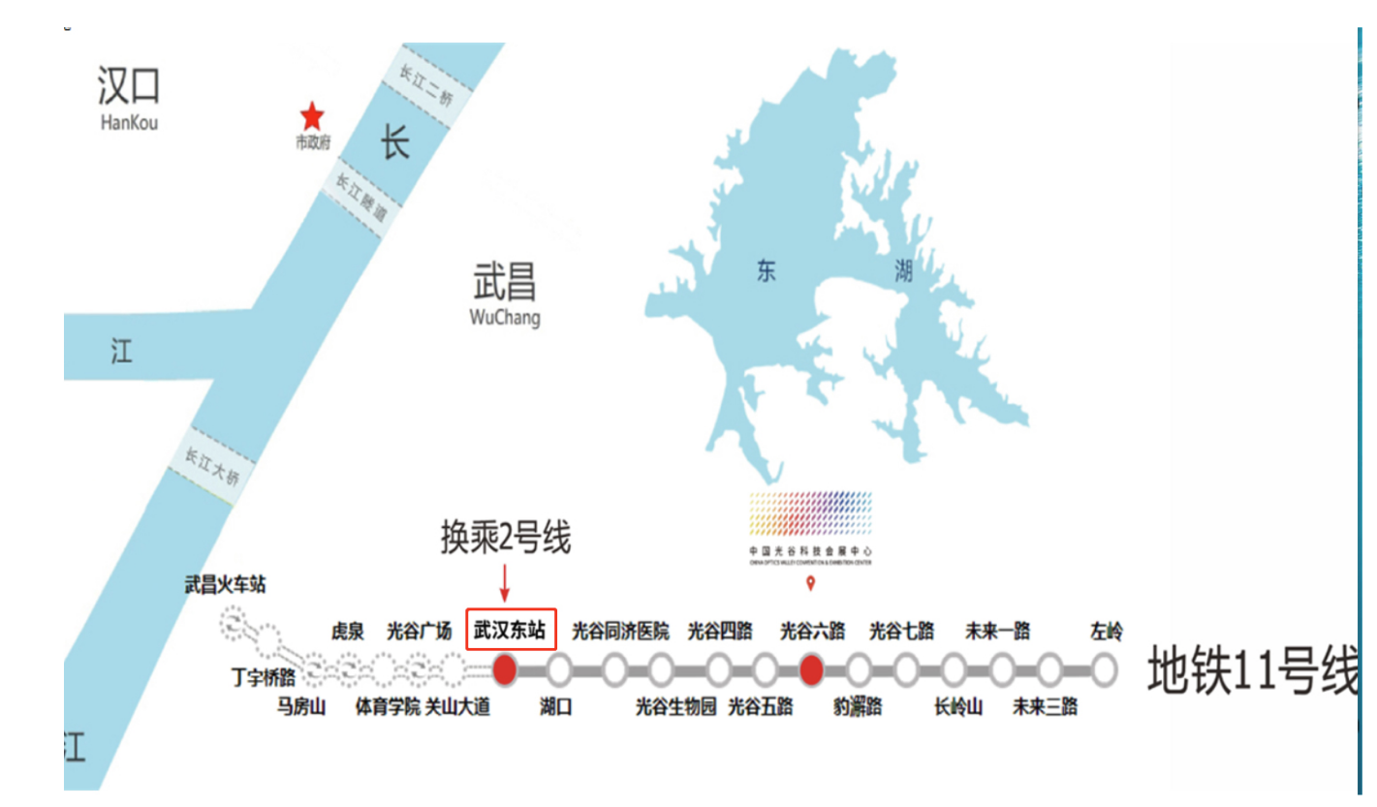

**汉口火车站→光谷科技会展酒店**

**公共交通：**汉口火车站乘坐地铁2号线（往佛祖岭方向），乘车22站，在武汉东站下车，站内换乘11号线（往葛店南站方向），乘车6站，在光谷六路下车，从C1口出站，步行1公里到科技会展酒店

**打车：**全程约37公里，乘车约45分钟，费用约80元

**武昌火车站→光谷科技会展酒店**

**公共交通：**武昌火车站乘坐地铁4号线（往武汉火车站方向），乘车2站，在中南路下车，站内换乘2号线（往佛祖岭方向），乘车11站，在武汉东站下车，站内换乘11号线（往葛店南站方向），乘车6站，在光谷六路下车，从C1口出站，步行1公里到科技会展酒店

**打车：**全程约22公里，乘车约35分钟，费用约45元

**武汉火车站→光谷科技会展酒店**

**公共交通：**武汉火车站乘坐地铁4号线（往柏林方向），乘车12站，在中南路下车，站内换乘2号线（往佛祖岭方向），乘车11站，在武汉东站下车，站内换乘11号线（往葛店南站方向），乘车6站，在光谷六路下车，从C1口出站，步行1公里到科技会展酒店

**九、联系方式**

宋虎跃：18986111808；

田 力：18986112582；

楚道亮：15071193391；

代 旭：18202748523；xudai@cug.edu.cn

通讯地址：湖北省武汉市洪山区鲁磨路388号中国地质大学

附件1：参会回执（**请于11月15日前反馈至xudai@cug.edu.cn**）

中国古生物学会新技术新方法专业委员会（筹）

2024年10月31日

附件：参会确认回执单

**中国古生物学学会新技术新方法专业委员会（筹）**

**第一届会员代表大会暨第一届一次学术年会**

**参会确认回执单**

|  |  |  |  |  |  |  |  |  |  |  |
| --- | --- | --- | --- | --- | --- | --- | --- | --- | --- | --- |
| **姓名** |  | | | | **性别** | |  | | **职称** |  |
| **单位** |  | | | | | | | | | |
| **办公电话** |  | | | **手机** | |  | | | | |
| **Email** |  | | | | | | | | | |
| **参会代表类别**  （请打****选择） | 教师代表（ ） 博士研究生（  ） 硕士研究生（ ） | | | | | | | | | |
| **指导老师（仅学生填写）** |  | | **研究方向** | | | | |  | | |
| **是否提供展板** |  | **入住酒店/宾馆名称** | | |  | | | | | |

请报名参加会议的老师和学生务必于**2024年11月15日**前将回执发送至xudai@cug.edu.cn。感谢您的配合！